Министерство образования и науки Российской Федерации

Федеральное государственное бюджетное образовательное учреждение высшего профессионального образования

“Санкт-Петербургский государственный политехнический университет”

Институт компьютерных наук и кибербезопасности

Высшая школа компьютерных технологий и информационных систем

**Отчёт по лабораторной работе №12**

по дисциплине “Языки описания аппаратных средств

вычислительных систем”

Выполнил студент группы 5130901/20102

_________________ Вагнер А.А.

Принял преподаватель

_______________ Федотов А.А.

“_” ______________________ 2024 года

Санкт-Петербург

2024

**Оглавление**

Задание Lab3_1 3

1. Цели 3

2. Ход работы 3

Вывод 10

**Список иллюстраций**

Рис. 1 - Тестируемый модуль lab3_1.v 4

Рис. 2 - Тестбенч модуль tb_lav3_1. 5

Рис. 3 - Тестирование модуля в ModelSim 5

Рис. 4 - Дополнительное тестирование модуля Lab3_1 6

Рис. 5 - Исправеленный фрагмент модуля Lab3_1.v 6

Рис. 6 - Тестирование исправленного модуля Lab3_1.v 6

Рис. 7 - Содержимое tb_mem 6

Рис. 8 - Содержание db_lab3_1.v 7

Рис. 9 - Результат в RTL Viewer 7

Рис. 10 - Результат Timing analyzer 7

Рис. 11 - In-system Source and Probes Editor 8

Рис. 12 - Тестирование в SignalTap 8

Рис. 13 - Исправленный фрагмент db_lab3_1.v 8

Рис. 14 - Тестирование с DIR=0 8

Рис. 15 - Тестирование с DIR=1 8

Рис. 16 - Изменённая настроёка Trigger Condition 8

Рис. 17 - Результат тестирования 9

Рис. 18 - Новая конфигурация T rigger Condition 9

Рис. 19 - Результат тестирования в SignalTap ч.1 9

Рис. 20 - Результат тестирования в SignalTap ч.2 9

Рис. 21 - Содержимое i,pl_Lab3_1.v 9

Рис. 22 - Результат компиляции 10

Рис. 23 - Распределение пинов в Pin Planner 10

Рис. 24 - Содержание Timing Analyzer 10

Задание Lab3_1

1. Цели

Ознакомиться со следующими алгоритмами:

1. Создание дизайна в Quartus Prime
2. Симуляция дизайна при помощи ModelSim
3. Процесс дебага дизайна на плате с использованием ISSP и SignalTap
4. Реализация дизайна на плате
5. Ход работы

В начале работы требуется запустить тестирование данного модуля при помощи ModelSim. Для этого следует использовать исходный модуль тестбенч.

Рис. - Тестируемый модуль lab3_1.v

Рис. - Тестбенч модуль tb_lav3_1.

Из тестирования заметим, что на данный момент проект не работает корректно

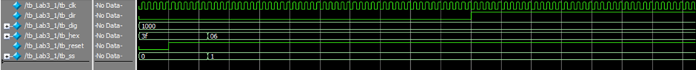

Рис. - Тестирование модуля в ModelSim

Для определения причины ошибки добавим на схему некоторые сигналы из модуля Lab3_1.

Рис. - Дополнительное тестирование модуля Lab3_1

Из теста очевидно, что счётчик div_count не сбрасывается до 1, когда это требуется. Исправим эту ошибку и протестируем модуль снова.

Рис. - Исправеленный фрагмент модуля Lab3_1.v

Вновь запустим тестирование модуля.

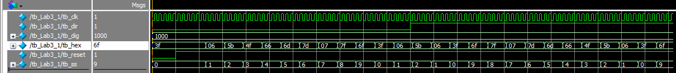

Рис. - Тестирование исправленного модуля Lab3_1.v

Рис. - Содержимое tb_mem

Далее добавим IP требуемые для дебага, а именно SP_unit, PLL_unit. Рассмотрим дебаг модуль db_lab3_1.v

Рис. - Содержание db_lab3_1.v

Выберем этот модуль в качестве сущности верхнего уровня и синтезируем. Рассмотрим в RTLViever полученный результат.

Рис. - Результат в RTL Viewer

Далее следует настроить Signal Tap Analyzer и провести компиляцию.

Рис. 10 - Результат Timing analyzer

Далее подключим схему и воспользуемся In-system Source and Probes Editor

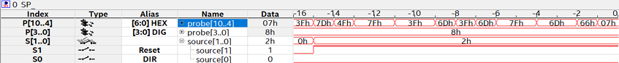

Рис. 11 - In-system Source and Probes Editor

Также проведём тест в SignalTap.



Рис. - Тестирование в SignalTap

Отметим, что, судя по проведённым тестам, существует ошибка, предположительно в Clock divider. Попробуем исправить модуль db_lab3_1.v

Рис. - Исправленный фрагмент db_lab3_1.v

Вновь скомпилируем проект и проверим его в In-System Source and Probes Editor. Тестирование следует выполнить с различными значениями DIR.

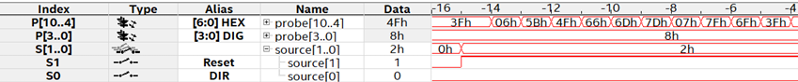

Рис. - Тестирование с DIR=0



Рис. - Тестирование с DIR=1

Прежде чем провести анализ в Signal Tap изменим содержимое Trigger Condition и запустим анализ.

Рис. - Изменённая настроёка Trigger Condition

Рис. - Результат тестирования

Из теста очевидно, что счётчик сбрасывается по достижению 25000000. Вновь изменим настройки Trigger Condition и проведём тестирование.

Рис. - Новая конфигурация T rigger Condition

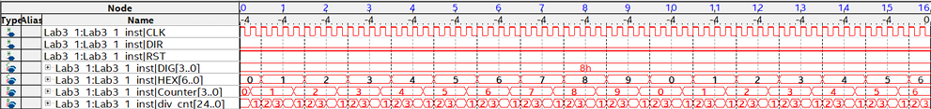

Рис. - Результат тестирования в SignalTap ч.1

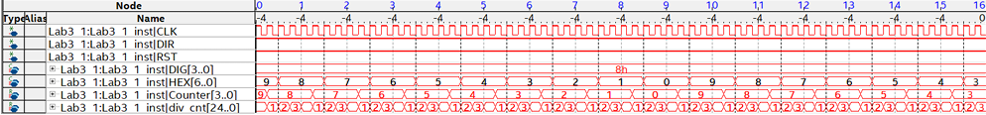

Рис. - Результат тестирования в SignalTap ч.2

Далее следует написать модуль “оболочку” для реализации схемы на плате, его содержимое представлено ниже.

Рис. - Содержимое i,pl_Lab3_1.v

Ниже представлен результат компиляции модуля в RTL Viewer.

Рис. - Результат компиляции

Рис. - Распределение пинов в Pin Planner

Рис. - Содержание Timing Analyzer

Данный модуль также был протестирован на плате, результат соответствует спецификации.

Вывод

В ходе выполнения этой лабораторной работы были изучены методы симуляции и тестирования модулей в ModelSim, дебага на плате с помощью ISSP и SignalTap, реализации и тестирования модулей на плате.